附件5
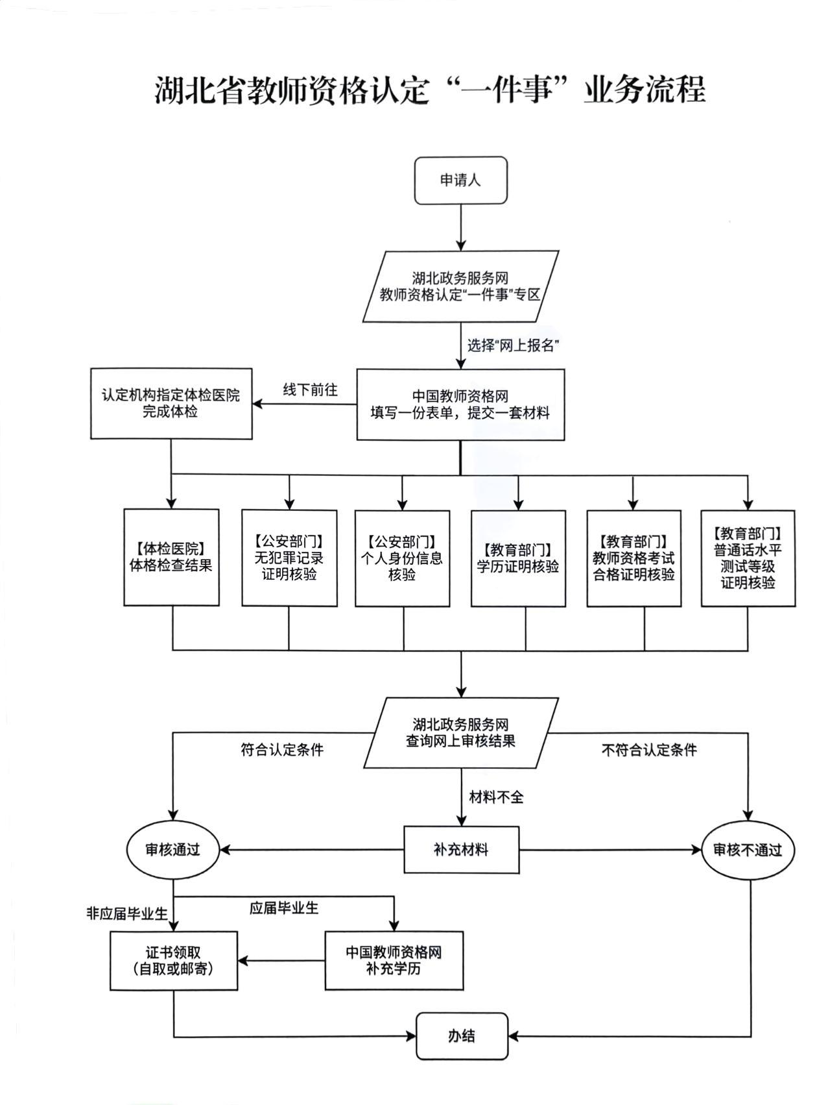

提示：本机构认定材料确认审核方式为线上全程网办，申请人无需参加现场确认，但在报名过程中必须提前准备好所需材料，否则将无法完成报名或通过审核。

